**DefaultTabController & TabBar**

Para organizar widgets en pestañas se usan 3:

* DefaultTabController
* TabBar
* TabBarView

Primero se necesita un controlador:

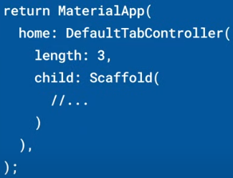

Luego los TabBar que tienen una lista de Tab

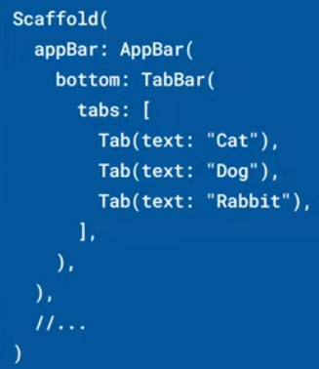

Luego vienen los TabBarView donde se especifica el contenido de cada pestaña:

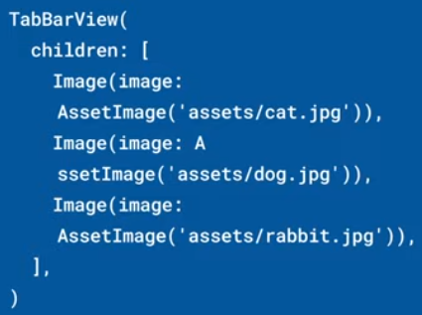

Cada widget de los hijos se corresponde con un TabBar. Debe haber correspondencia uno a uno.

|  |  |
| --- | --- |
| **Código** | **Comentarios** |
| import 'package:flutter/material.dart';  class DefaultTabControllerTabBarScreen extends StatelessWidget {    const DefaultTabControllerTabBarScreen({Key? key}) : super(key: key);    @override    Widget build(BuildContext context) {      return DefaultTabController(        length: 3,        child: Scaffold(          appBar: AppBar(            bottom: const TabBar(              tabs: [                Tab(                  text: "Usuario",                ),                Tab(                  text: "Flota",                ),                Tab(                  text: "Configuración",                ),              ],            ),          ),          body: TabBarView(            physics: const NeverScrollableScrollPhysics(),            children: [              Container(                color: Colors.blue,                child: const Center(                  child: Text("Usuario"),                ),              ),              Container(                color: Colors.red,                child: const Center(                  child: Text("Flota"),                ),              ),              Container(                color: Colors.yellow,                child: const Center(                  child: Text("Configuración"),                ),              ),            ],          ),          bottomNavigationBar: const TabBar(            indicatorColor: Colors.red,            labelColor: Colors.purple,            tabs: [              Padding(                  padding: EdgeInsets.only(top: 12, bottom: 12),                  child: Text('azul')),              Padding(                  padding: EdgeInsets.only(top: 12, bottom: 12),                  child: Text('rojo')),              Padding(                  padding: EdgeInsets.only(top: 12, bottom: 12),                  child: Text('amarillo')),            ],          ),        ),      );    }  } |  |

- - - - - - - - - - - - - - - - - - - - - - - - - - - - - - - - - - - - - - - - - - - - - - - - - - - - - - - - - - - - - - - - - - - - - - - - - - - - - - - - - - - - - - - - - - - - - - - - - - - - - - - -